ГБОУ ВО «Высшая Школа Музыки РС(Я) (институт) им. В. А. Босикова»

ПРОЕКТ «ЧИТАЕШЬ ТЫ, ЧИТАЮ Я, ЧИТАЕТ ВСЯ МОЯ СЕМЬЯ»

Выполнила: Сыромятникова Лукерья Егоровна

Якутск - 2022 г.

Проект «Читаешь ты, читаю я, читает вся моя семья».
На 2021-2022 учебный год совместно со школьной библиотекой разработали план работы, дальнейшего внедрения проекта «Читаешь ты, читаю я, читает вся моя семья», направленного на обучение учащихся коллективной творческой исследовательской деятельности на основе изучения художественной литературы. Проект разделяется на несколько этапов по направлениям работ и будет иметь продолжение на несколько лет.
Проект долгосрочный, реализуется совместно с библиотекой ВШМ и сотрудниками Центра детства и юношества Национальной библиотеки РС(Я) им. А.С. Пушкина.
Основная цель данного проекта:
Расширение образовательного пространства, поиск новых форм организации детского коллектива, работы с родителями; Грамотное и целенаправленное управление процессом развития личности юных музыкантов. Развитие творческого, познавательного мышления учащихся.
Цель этого учебного года: развитие познавательных, творческих способностей детей в процессе ознакомления с книгой, повышение уровня и качества чтения детей.
Задачи:
1. Развивать любознательность, интерес к чтению книг, поисково- познавательную деятельность детей.
2. Активизировать речь
3. Поддерживать интерес детей к деятельности сверстников, вызвать дух соревнования.
4. Воспитывать бережное отношение к книгам, окружающей среде.
5.Развивать читательскую активность учащихся.
6. Совершенствовать художественно-речевые навыки.
С самого рождения человек является первооткрывателем, исследователем того мира, который его окружает.
Китайская пословица гласит: «Расскажи - и я забуду, покажи - и я запомню, дай попробовать - и я пойму». Обучаемый усваивает все прочно и надолго, когда слышит, видит и делает сам.
Именно соответствие такой закономерности - есть основа нашего проекта, то есть ученик видит, читает, обсуждает, изображает сам.
Работу по проекту «Читаешь ты, читаю я, читает вся моя семья» мы начали еще в 2015 - 2016 учебном году.
Начали реализацию проекта на основе изучения сказок А.С. Пушкина
1 этап «И кот ученый свои мне сказки говорит»
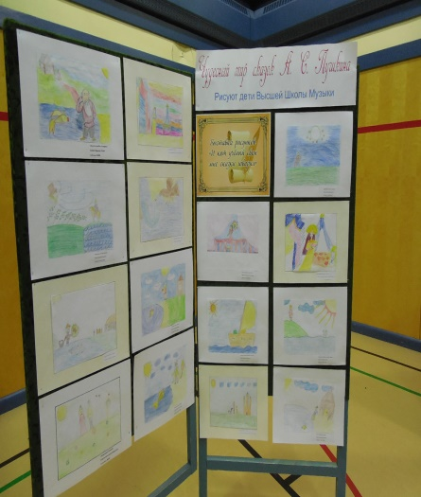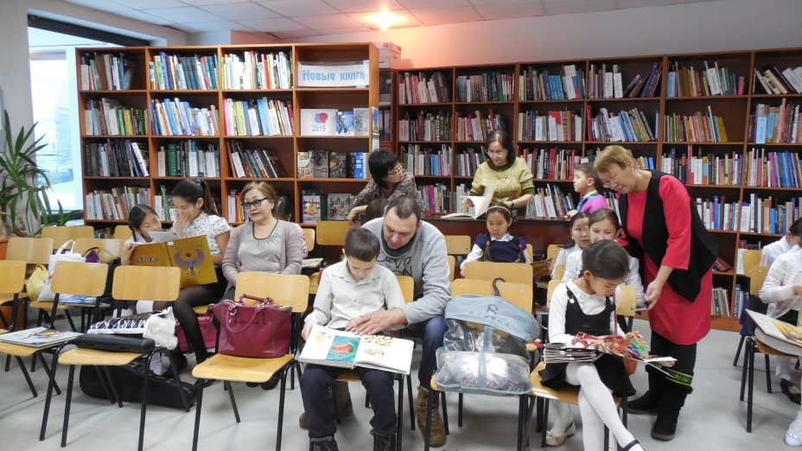
- Чтение сказок А.С. Пушкина – индивидуально.
- Пересказ прочитанного.
- Иллюстрации к сказкам
- оформление выставки рисунков по сказкам в коттедже
- организация выставки рисунков «Чудесный мир сказок Александра Пушкина» в Центре детства и юношества НБ РС(Я) им. А.С. Пушкина.
Работа очень заинтересовала детей и воодушевила детей. У них появился интерес к книгам.
Когда начали читать большие сказки длинные тексты для них показались непосильными и тогда начали чтение сказок по частям, т е по ролям, что очень заинтересовало детей. Дети очень активизировались, желая участвовать в ролевом чтении.
2 этап Театрализованное представление «Лукоморье»
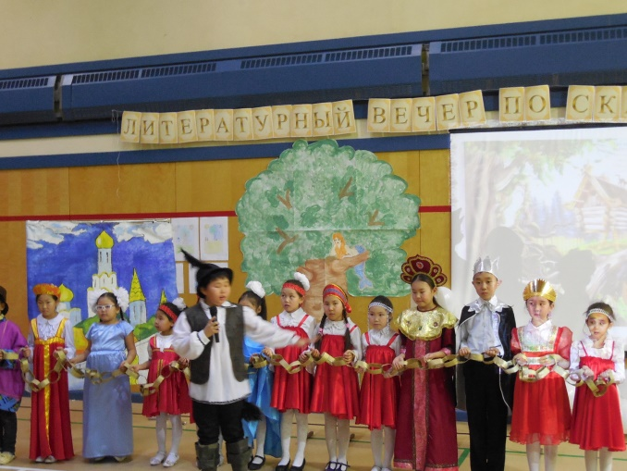
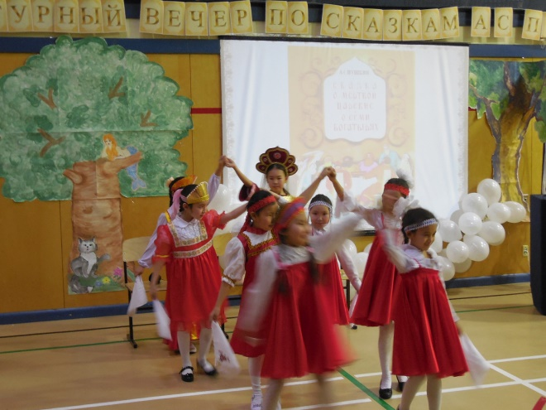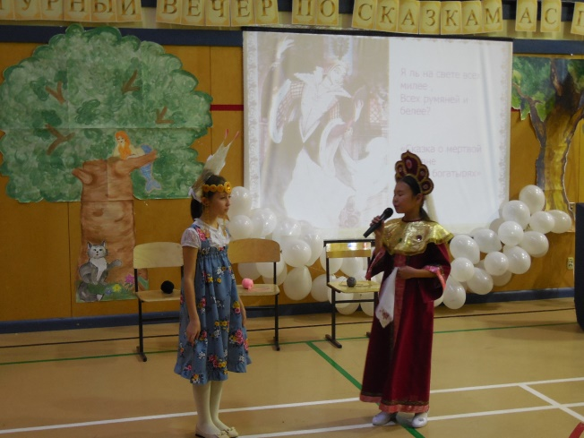
Следующим большим этапом работы стала инсценировка сказок. Была проведена кропотливая коллективная работа над созданием спектакля по нескольким сказкам А.С. Пушкина. Этот этап работы стимулировал развитие воображения детей, их творческой фантазии, объединил их к единой коллективной работе.
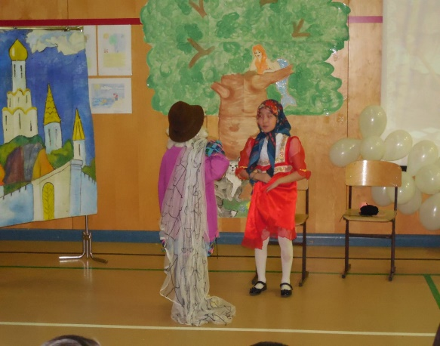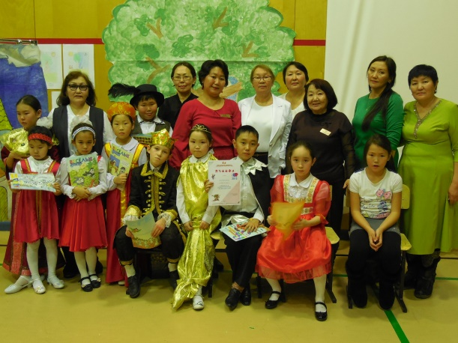
Этапы работы над спектаклем:
- создание сценария, здесь необходимо было охватить всех детей, чтобы каждый участвовал в спектакле
- распределение ролей и индивидуальная подготовка ролевого чтения
- постановочная работа, работа над «подвижной декорацией» (например–дети-море, волны, деревья, рыбки)
- подготовка костюмов, атрибутов, декорации
- репетиции спектакля, обсуждения, корректировки.
Проведена очень трудоемкая постановочная работа формирующая в детях организованность, ответственность за свою роль и результат коллективного труда. Активизировалась работа с родителями, т.к. каждый родитель болел за результат стараний своих детей и принимал участие в подготовке выступлений и радовался их успехам.
Спектакль был поставлен на открытом мероприятии в школе, и сразу был предложен сотрудниками Центра детства и юношества НБ РС(Я) им. А.С. Пушкина на участие в республиканской акции «День чтения».
По спектаклю снят видеофильм «Лукоморье», который был продемонстрирован на курсах повышения квалификации педагогов в АОУ РС(Я) ДПО «Институте развития образования и повышения квалификации имени С.Н. Донского – II».
Опыт данной работы предложен к дальнейшему распространению через мастер-класс на республиканском уровне.
3 этап. Литературные чтения «Мой любимый поэт». Защита рефератов по выбору учащихся.
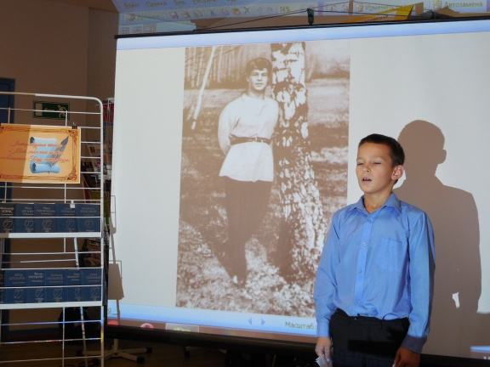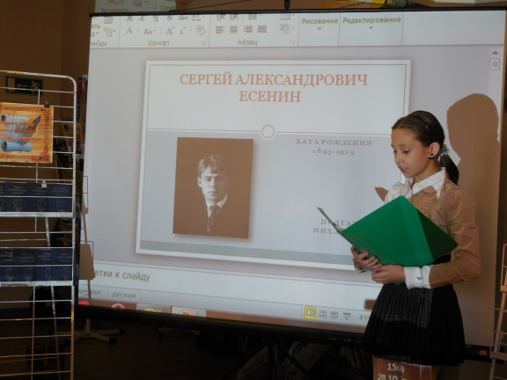
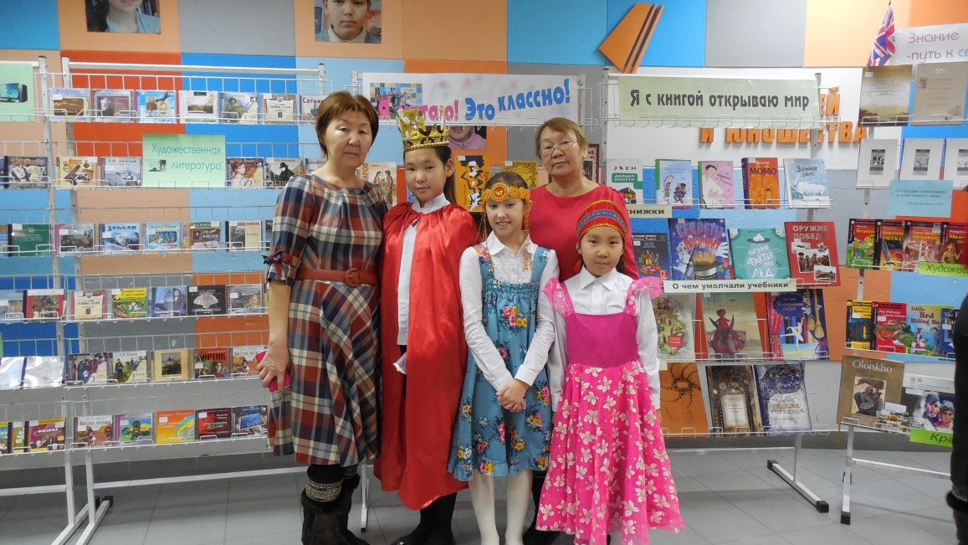
Формирование художественно-речевых и исполнительских навыков, умения публичного выступления - одна из задач, поставленных в нашем проекте.
Для этого нами проведена такая форма работы как литературные чтение на тему «Мой любимый поэт», где детям было предложена защита рефератов по произведениям выбранных писателей. Представлены были рефераты о творчестве Есенина, Блока, Пушкина, Ахматовой. Участвовали учащиеся с 1 по 6 класс. Каждый участник подготовил презентацию к своему выступлению. В день проведения защиты рефератов присутствовали приглашенные гости, что наложило еще большую ответственность публичных выступлений, но дети достойно справились с задачей. Что можно считать уже некоторой сформированностью умения публичного выступления и выразительной речи у детей.
Проделанный этап работы продемонстрировал эффективность формирования у учащихся интереса к чтению, что само по себе развивает навык чтения, развития выразительности речи и творческого воображения.
Так возникла необходимость создания передвижной библиотеки с целенаправленной подборкой книг для определенного возраста детей, что и было организовано Центром детства и юношества НБ РС(Я) ИМ А.С. Пушкина под названием «Книжная радуга».
Дети с огромным интересом прочитали все предложенные книги. Данную форму работы спланировали продолжить и в 2021-2022 учебный год. Совместно со школьной библиотекой мы продолжаем развивать передвижную библиотеку. Выставляем разные книги на обзор и изучение детьми в общежитии. Для начала мы выбрали интересные для подростков книги. Понимая важность подбора книги, которая будет подходить именно для этого возраста, предложили в группе детей самим подобрать для чтения книг в библиотеке. Подобранные книги и журналы выставили на передвижную стойку для книг на фойе общежитии. Стали много говорить о книгах привлекая внимание детей к художественной литературе и рассказывать о том, как важно читать. Раз в месяц обновляем выставку книг. Провели мероприятие «Вечер стихов», где каждый, кто желал прочесть, понравившуюся ему стихотворение.
Подростковый период - удивительная и незабываемая пора. В это время мы открываем перед собой много возможностей. В подростковый период ребята начинают полноценно познавать себя и окружающий мир.
Начитанный ребенок становится интересным собеседником и желаемым участником разных видов деятельности, позволяет привлечь внимание взрослых и сверстников, школьник с выразительной речью чувствует себя более раскованно и уверенно в любой обстановке благодаря тому, что может адекватными средствами выразить мысли и чувства, показать свою творческую индивидуальность.
Таким образом, проектно-исследовательская деятельность - одна из эффективных форм работы с детьми. Это не только просто исследование, не только эксперимент. Она включает в себя гораздо больше составляющих. Сюда входит умение получать сведение в своей голове, обобщать и классифицировать- то есть работать на теоретическом уровне. Проектная деятельность – это осознанная добыча новых знаний и закрепление полученных знаний.
Творчество, как вид деятельности, имеет развивающую функцию, что достаточно актуально в современной системе обучения. В любой творческой работе максимально проявляется личность. Расширяется сфера межличностного общения, самооценки, самореализации и самоутверждения детей.
Благодаря использованию метода проектов естественным образом происходит соединение теории и практики, что делает теорию более интересной и более реальной; развивается активность учащихся, которая приводит их к большей самостоятельности; укрепляется чувство социальной ответственности, а кроме всего прочего дети на занятиях испытывают истинную радость.
В целом наш проект «Читаешь ты, читаю я, читает вся моя семья» т отражает современные тенденции в воспитании детей: направленность на развитие познавательной деятельности, продуманное сочетание роле -игровых занятий, исследовательской и практической деятельности, развитие памяти, преодоление закомплексованности некоторых детей. Уникальность данного проекта еще и в том, что его можно использовать в любой образовательной области и в полной мере основывать на интегрированном подходе.

Апрель 2022г Воспитатель Сыромятникова ЛЕ

